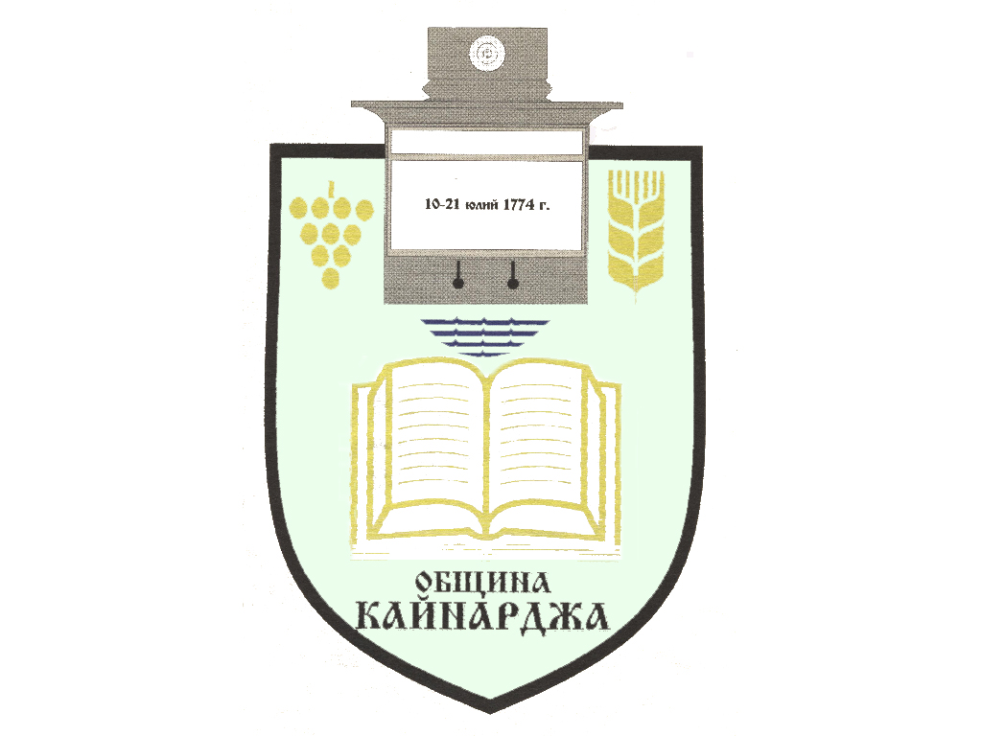

ОБЩИНСКИ СЪВЕТ-КАЙНАРДЖА

MUNICIPAL COUNCIL-KAYNARDZHA

Ул.”Димитър Дончев” 2 086798/356, факс 086798 / 461
7550 с.Кайнарджа, обл.Силистра e-mail:obs_kaynardja@abv.bg

До ……………………………………………………………
Гр./с./………………………………………………………
обл.Силистра
ПОКАНА № 59
На основание чл.23, ал.4, т.1 от ЗМСМА във връзка с чл.16, ал.1, т.1 от Правилника за организацията и дейността на Общински съвет Кайнарджа
С В И К В А М
извънредно заседание на Общински съвет Кайнарджа
на 21.09.2023 г./ четвъртък / от 15.00 часа в заседателната зала на общината при следния:
ДНЕВЕН РЕД:

- Предложение за побратимяване на Община Кайнарджа със село Колибабовка, район Леова, Република Молдова.
Внася: Кмета на общината
- Изказвания и питания.

В съответствие с чл.36, т.1 от ЗМСМА Ви каня да присъствате на заседанието
Председател:
/ Ивайло Петков /

